**T.C.**

**İÇİŞLERİ BAKANLIĞI**

**Sahil Güvenlik Komutanlığı**

**GÜNCEL FAALİYETLER**

**24 Mayıs 2025**

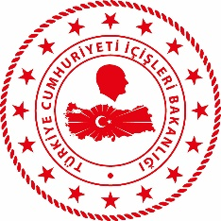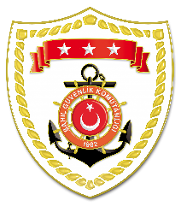

**SG Akdeniz Bölge Komutanlığı**

|  |  |  |  |  |  |
| --- | --- | --- | --- | --- | --- |
| **S.NU** | **TARİH** | **TESPİT** | **UYGULANAN İDARİ PARA CEZASI MİKTARI (TL)** | **CEZANIN KESİLDİĞİ**  **İL/İLÇE-MEVKİİ** | **AÇIKLAMA** |
| 1 | 24 Mayıs 2025 | Avlanması yasak türün (orfoz) avcılığını yapmak  (2 işlem) | 31.715 | ANTALYA/Kemer | Toplam 3 işlemde 36.996‬ TL idari para cezası uygulanmıştır. |
| 2 | 24 Mayıs 2025 | Avladığı ürünlere ilişkin kayıtları usulüne uygun tutmamak | 5.281 | ADANA/Karataş |